附件：
SYB、茶艺师、花卉园艺师网络报名流程
1、关注微信号“ynjyzx”；

2、点击个人中心进行“学号认证” ，完成认证。

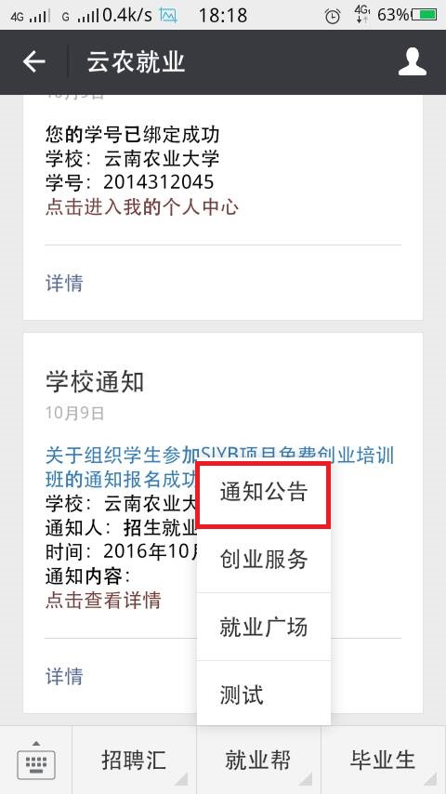
3、点击微信主页“就业帮” “通知公告” ，浏览报名通知，点击“报名”，即报名成功。
注意：
（1）“报名之前请详细阅读通知” ，本次报名由于名额有限，报名后即认为您将全程参加本次培训，如果报名后不参加培训者，将取消后续所有免费培训资格。请各位同学报名之前慎重考虑。
（2）本次报名，SYB创业培训、茶艺师、花卉园艺师每人能且只能报名一种。

